Presseheft

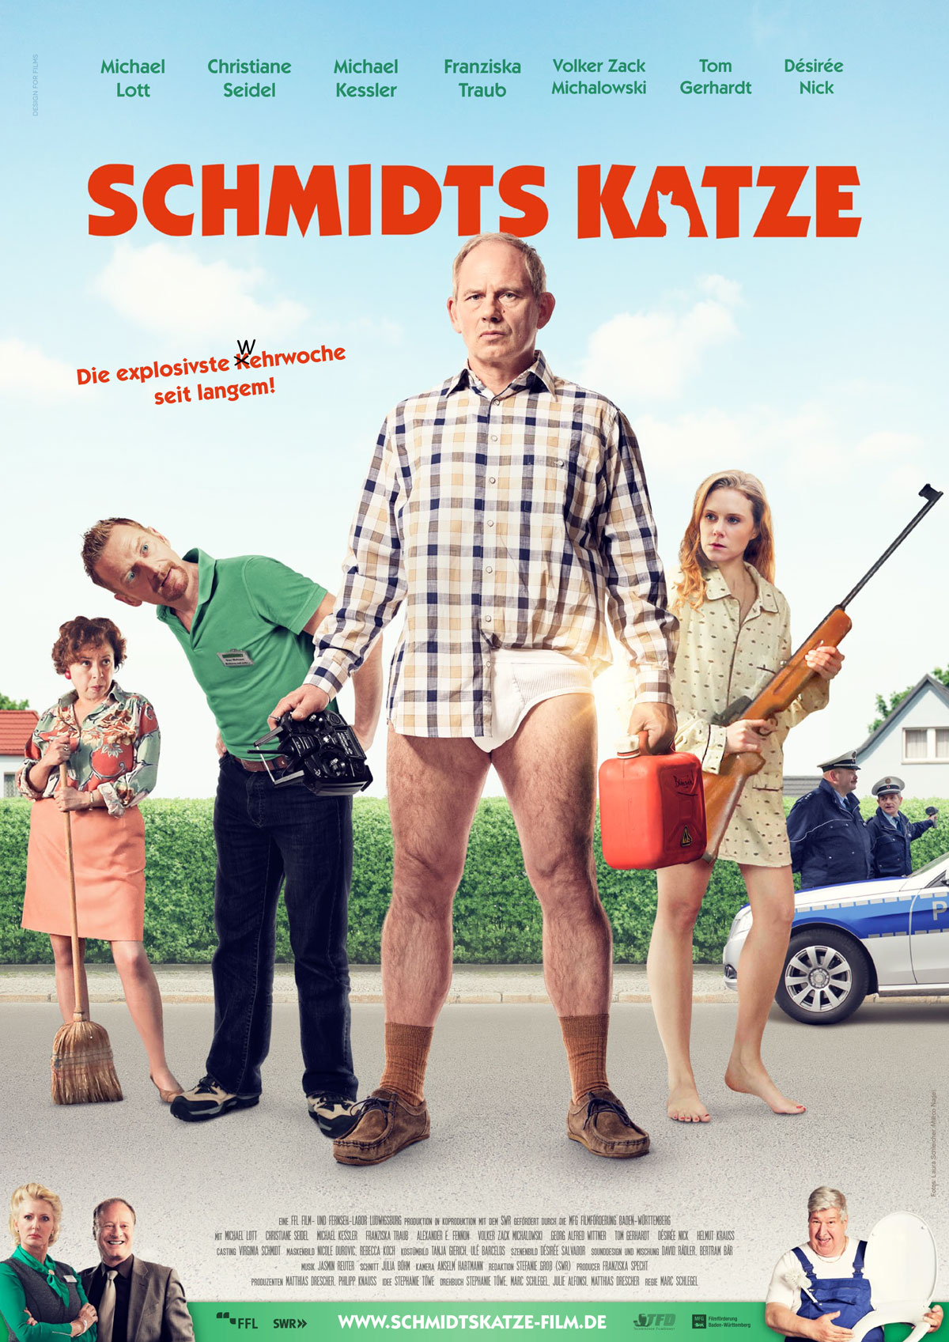

Kinostart: 24. September 2015

Verleih Presseagentur

MFA+ FilmDistribution Media Office
Bismarckplatz Pestalozzistraße 72
93047 Regensburg 10627 Berlin
Tel. 0941-5862462 Tel. 030/88 71 44-0
info@mfa-film.de info@media-office-presse.com

Pressematerial unter: http://www.mfa-film.de/pressebereich/schmidts-katze

Inhalt

In SCHMIDTS KATZE geht es um den verklemmten, überaus ordnungsliebenden Werner Schmidt, der nach dem Tod seiner Mutter eine Frau sucht. Bisher erfolglos. Seinen Frust bekämpft er auf eine ihm eigene Weise: beim nächtlichen Brandstiften. Nichts ist entspannender als eine bis ins Detail geplante Auto-Explosion. Eines Nachts verletzt er dabei ungewollt eine Frau, Sibylle. In Panik nimmt Werner sie mit nach Hause. Ein Fehler! Nun hat er zwar eine Frau im Haus, aber eine, die er dort gar nicht haben will. Doch Sibylle hat nicht vor, sein Haus wieder zu verlassen. Sie hat Grund, sich zu verstecken, denn sie wird vom kriminellen Frehse verfolgt und sucht nun Unterschlupf. Bald ist nicht nur Sibylles Leben in Gefahr, sondern auch Werners. Die Immobilien-Mafia ist hinter ihnen her, und sein pyromanisches Geheimnis droht aufzufliegen. Während alles immer schlimmer wird, muss das ungleiche Paar sich wohl oder übel zusammenraufen ...

PRESSENOTIZ

SCHMIDTS KATZE ist der Debütfilm von Marc Schlegel. Mit seinem Abschlussfilm „Das Begräbnis des Harald Kramer“ gewann Marc Schlegel neben dem Münchener Luggi-Waldleitner-Preis vor zwei Jahren auch beim L.A. Comedy Shorts Film Festival den Preist für den besten Studentenfilm. Michael Lott steht als Werner Schmidt im Mittelpunkt eines spannenden Ensembles von Schauspielern zusammen mit dem Schauspieler und Comedian Michael Kessler als Werners bestem Freund Uwe.
Mit dabei sind auch Christiane Seidel (bekannt aus der gefeierten HBO-Serie „Boardwalk Empire“), die aus „Rita’s Welt“ bekannte Comedypreisträgerin Franziska Traub, Volker „Zack“ Michalowski, Tom Gerhardt, Alexander Fennon, Désirée Nick und viele weitere bekannten Gesichter.

Die Komödie ist eine Koproduktion zwischen FFL Film- und Fernseh-Labor Ludwigsburg und dem SWR / Debüt im Dritten (Redaktion Stefanie Groß), gefördert von der MFG Baden-Württemberg. Es produzierten Matthias Drescher und Philipp Knauss. Gedreht wurde in Schorndorf, Stuttgart und Ludwigsburg.

MFA+ FilmDistribution bringt SCHMIDTS KATZE am 24. September 2015 in die Kinos. Seine Welturaufführung feierte SCHMIDTS KATZE vor einem begeisterten Publikum beim Internationalen Filmfest Emden-Norderney.

TECHNISCHE DATEN

FSK: ab 12 Jahren
Filmlänge: 90 min.
Produktionsland: Deutschland, Baden-Württemberg
Genre: Komödie
Technische Daten: Bildformat 1:1,85, Tonformat: 5.1 Surround,
Projektionsformat: DCP

STAB UND BESETZUNG

BESETZUNG
Werner Schmidt Michael Lott
Sibylle Rahnisch Christiane Seidel
Uwe Metzner Michael Kessler
Inge Eisele Franziska Traub
Frehse Alexander Fennon
Polizist Plötzke Volker Zack Michalowski
Polizist Gerber Georg Alfred Wittner
Luger Tom Gerhardt
Die Müllerin Désiree Nick
Madeleine Annika Ernst
Der Feinripptyp Helmut Krauss
u.v.a. - und natürlich DIE KATZE DORA

STAB:
Produktionsfirma FFL Film- und Fernseh-Labor
Ludwigsburg GmbH & Co. KG
Produzent Matthias Drescher & Philipp Knauss
Produzent Franziska Specht
Regie Marc Schlegel
Idee Stephanie Töwe
Drehbuch Stephanie Töwe, Marc Schlegel,
Julie Alfonsi, Matthias Drescher
Redaktion Stefanie Groß, SWR
Kamera Anselm Hartmann
Casting Director Virginia Schmidt
Szenenbild Désirée Salvador
Kostümbild Tanja Gierich & Ulé Barcelos
Maskenbild Nicole Durovic, Rebecca Koch
Originalton Torsten Lenk, Ana Monte
Editor Julia Böhm
Sounddesign & Mischung David Rädler & Bertram Bär
Musik Jasmin Reuter
MUSIK

Apropos Schlager: Zusammen mit Raymond Donik (http://www.filmtanzpaar.de wurden zwei Schlager produziert und werden auf dem Label von Stefan Pössnicker (aka Stefan Peters) http://www.stefan-poessnicker.de/ veröffentlicht.

DIRECTORS STATEMENT
von Marc Schlegel

Das Ziel war es, mit SCHMIDTS KATZE einen außergewöhnlichen, schrägen und bunten Film zu machen. Mutig zu sein, etwas zu wagen und dabei stets die Komödie im Blick zu behalten. Einen Film zu schaffen, der wild ist, der Ecken und Kanten hat, der viele Emotionen und Humorarten in sich versammelt und am Ende eben abgeht wie - Schmidts Katze.

Am Stoff hat mich besonders gereizt, dass mit Werner ein Antiheld im Zentrum der Geschichte steht. Ein vermeintlicher Biedermann, der zum Brandstifter wird, um ein Ventil für seinen seelischen Druck zu finden. Natürlich ist SCHMIDTS KATZE durch und durch Komödie, aber es ist eben auch die Geschichte eines einsamen Menschen, der auf ungewöhnliche Weise die Liebe findet und am Ende durch diese Liebe erlöst wird.

Der Castingprozess stand unter der Prämisse: „Wir fragen nur Leute an, die wir toll finden und mit denen wir immer schon mal zusammenarbeiten wollten.“ Ich bin sehr froh, dass wir auf diese Weise ein so hochkarätiges Ensemble für diesen Debütfilm gewinnen konnten. Es war eine wunderbare Erfahrung, mit diesen großartigen Schauspielerinnen und Schauspielern diesen Film machen zu können.

Für mich stand früh fest, dass dieser Film in großem Maße davon profitieren wird, wenn wir die Handlung klar in Baden-Württemberg verorten. Brennt in Berlin nachts ein Auto, ist das fast schon normal. Im Ländle aber würden sich wahrscheinlich tatsächlich Bürgerwehren gründen, um des Schwaben größtes Heiligtum zu bewachen und zu verteidigen. Schmidts Katze ist keine volkstümelnde Provinzkomödie, sondern ein Film, der die Chance nutzt, aus der Regionalität einen erzählerischen wie humoristischen Wert zu schöpfen. Und da darf der Dialekt am Ende dann auch nicht fehlen.
BESETZUNG

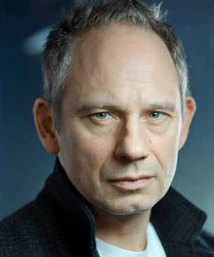
Michael Lott als WERNER SCHMIDT

ist Schauspieler und leidenschaftlicher Off- und Synchronsprecher. Bekannt wurde er durch die Kinokomödie WIE DIE KARNICKEL (2002). In Fernsehfilmen wirkte er unter anderem in der Neuverfilmung des Antikriegsdramas DIE BRÜCKE mit. In deutschen Krimireihen wie TATORT, SOKO oder SISKA ist er ein beliebter Darsteller. 2010 erhielt Lott den Deutschen Preis für Synchron für seine Synchronisation von WILLKOMMEN BEI DEN SCH’TIS.

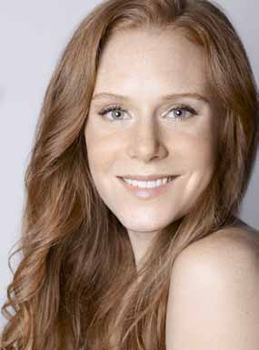
Christiane Seidel als SIBYLLE RANISCH

ist eine deutsch-amerikanische Schauspielerin. Neben einigen Kurzfilmen und Theaterstücken spielt Christiane Seidel in amerikanischen Erfolgsserien wie BOARDWALK EMPIRE (Martin Scorsese) und LAW AND ORDER. Für ihre Hauptrolle in SCHMIDTS KATZE ist sie extra aus New York eingeflogen, um im Schwabenland zu drehen.

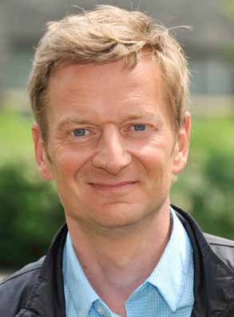
Michael Kessler als UWE METZNER

ist ein deutscher Schauspieler, Komiker, Theaterregisseur, Sprecher und Autor. Sein Kinodebüt hatte er in dem Film MANTA MANTA (1991). Bekannt wurde er als Parodist in SWITCH (Reloaded)“ sowie SCHILLERSTRAßE und KESSLERS KNIGGE. Neben einigen Kino-, TV- Filmen und Regiearbeiten am Theater hat er seit 2014 seine eigene TV- Sendung KESSLER IST… auf ZDF Neo.

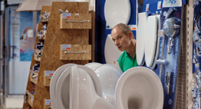
Franziska Traub als INGE EISELE
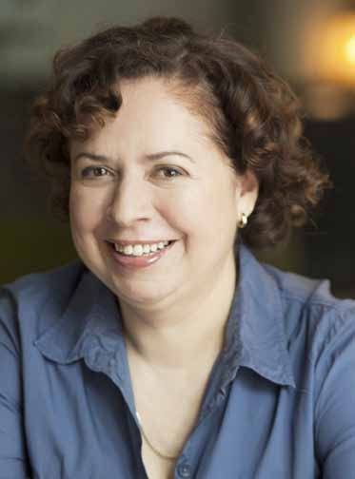
ist eine aus dem Schwabenland stammende Schauspielerin und Kabarettistin (Rache ist süß). Bekanntheit erlangte sie mit der Rolle „Gisi“ Wiemers in der Serie „Ritas Welt“, für die sie 2001 und 2002 den Deutschen Comedypreis als beste Komikerin in einer Nebenrolle bekam.

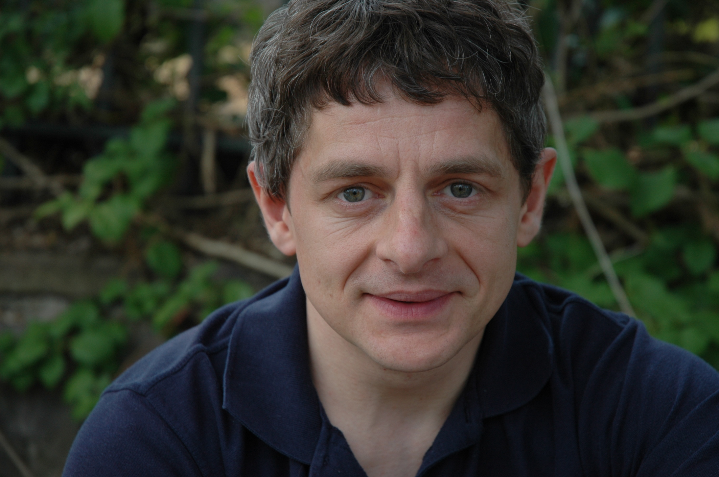
Volker „Zack“ Michalowski als POLIZIST PLÖTZKE

2005-2008 bekam der deutsche Schauspieler, Musiker und Komiker seine erste eigene Comedyshow, ZACK! COMEDY NACH MAß. Neben zahlreichen Rollen in TV-Filmen spielte er auch in renommierten Kino-Produktionen wie DAS LEBEN DER ANDEREN und internationalen Produktionen wie INGLORIOUS BASTERDS von Tarantino oder in Wes
Andersons GRAND BUDAPEST HOTEL.

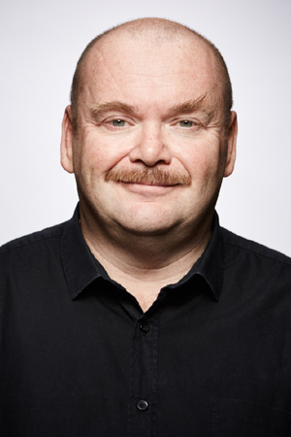
Georg Alfred Wittner (kurz G.A.W.) als POLIZIST GERBER

ist ein Schauspieler, Musiker und Fotograf aus dem Schwabenland, der vor allem durch die Fernsehserien T.V. KAISER und RITAS WELT bundesweit bekannt wurde.

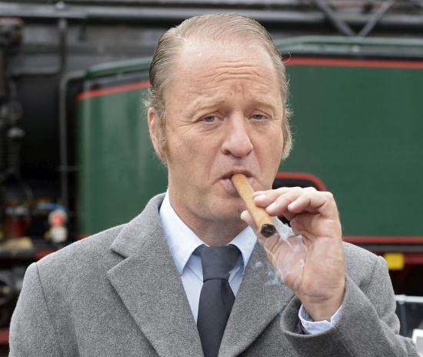
Tom Gerhard als IMMOBILIENMAFIOSO LUGER

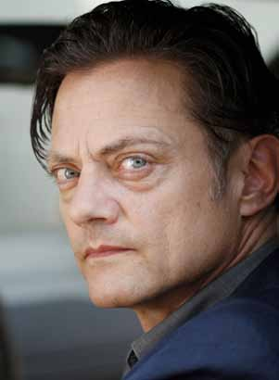
Bekannt wurde ist der deutsche Komiker und Schauspieler 1988 durch sein Programm DECKEL MIT SACK. 1994 hatte er seine erste Hauptrolle in dem Kinofilm VOLL NORMAAAL. WeitereHaupt- und Nebenrollen in Kinofilme folgten. Die Serie HAUSMEISTER KRAUSE – Ordnung muss sein“ lief 11 Jahre lang erfolgreich im deutschen Fernsehen.
Alexander E. Fennon als BÖSEWICHT FREHSE

ist ein österreichischer Schauspieler, Musiker und Komponist. Neben zahlreichen Nebenrollen spielte er 2013 und 2014 in den österreichischen Langfilmproduktionen STIMMEN und PERFECT GARDEN die Hauptrolle. Auch in amerikanischen Produktionen wie THE DEPT und SILENT NIGHT“ spielte Fennon. SCHMIDTS KATZE ist Alexander E. Fennons erste rein deutsche Kinoproduktion.

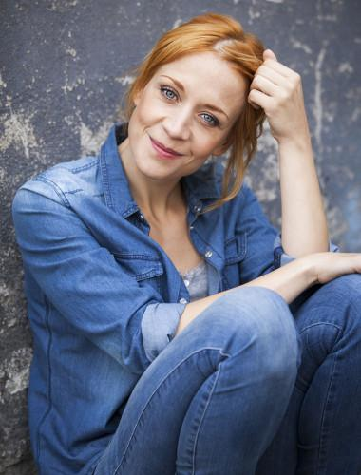
Annika Ernst als MADELEINE (FREHSES FRAU)

Nachdem sie 2009 in der Castingshow "Mission Hollywood" entdeckt wurde, wirkt sie in zahlreichen Kino- und Fernseh-Produktionen wie ZWEIOHRKÜKEN und DOCTOR’S DIARY mit. In der Serie "In aller Freundschaft" übernahm sie eine mehrmonatige Gastrolle und spielt seit 2013 in der ZDF-Serie HERZENSBRECHER mit.

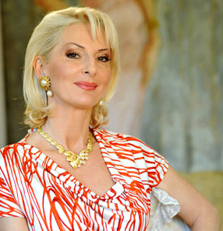
Désirée Nick als BAUMARKTCHEFIN MÜLLER

Die deutsche Schauspielerin, jüngste deutsche Dschungelqueen, Entertainerin und Autorin schreibt, neben zahlreichen Auftritten in Theater, Film und Fernsehen, ihre eigenen Bühnenshows und Bücher. Ihre Rollenbandbreite reicht von Kleists DER ZERBROCHENE KRUG über DIE ODYSSEE bis hin zu Serienrollen bei "SOKO" oder ANNA UND DIE LIEBE. Mit ihrer Show "Retro-Muschi“ steht sie im August 2015 in
Berlin in der Bar jeder Vernunft wieder auf der Bühne.

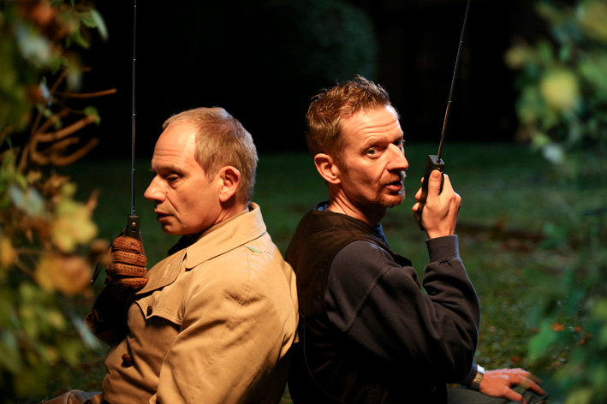
Marc Schlegel - REGIE

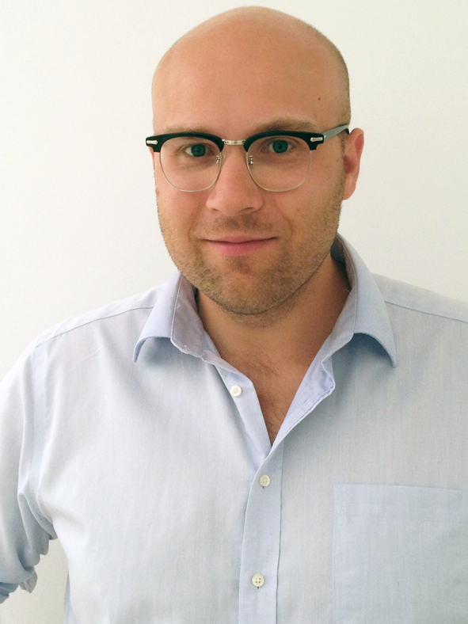
Marc Schlegel (*1982 in Waiblingen / Deutschland) studierte Regie und Drehbuch an der Filmakademie Wien. Schon mit seinen im Rahmen des Studiums realisierten Kurzfilmen war Marc Schlegel auf zahlreichen internationalen Filmfestivals vertreten und wurde vielfach ausgezeichnet. Sein Abschlussfilm „Das Begräbnis des Harald Kramer“ gewann 2013 unter anderem beim Internationalen Festival der Filmhochschulen München den Luggi-Waldleitner-Preis für das beste Drehbuch und Bronze beim renommierten Camerimage Festival. Im Jahr 2014 nahm der Film als einzige nicht englischsprachige Produktion am L.A. Comedy Shorts Film Festival teil und gewann dort den Preis für den besten Studentenfilm.

Die Komödie SCHMIDTS KATZE (2015) ist Schlegels Langfilmdebüt.

Filmografie
SCHMIDTS KATZE 2015

DAS BEGRÄBNIS DES HARALD KRAMER 2013
Schwarze Komödie

BASTAGON AND THE RAINBOW PRINCESS 2012
Schwarze Romantische Komödie - Experimental

Preise (Auswahl)
THE FUNERAL OF HARALD KRAMER:
- L.A. Comedy Shorts Festival 2014 (USA)
Best Student Comedy Short Award
- Tyrolean Independent Film Festival 2014 (A)
Best Austrian Film & Audience Award
- Internationales Festival der Filmhochschulen München 2013 (D)
Best Screenplay(Luggi-Waldleitner-Preis) & Prix Interculturel & Best Production
- Cinema Perpetuum Mobile 2014 (BLR)
Audience Award (Vox Populi)
- Euroshorts - European Short Film Festival 2013 (PL)
Best Fiction

BASTAGON AND THE RAINBOW PRINCESS:
- Irpen Filmfest 2011 (UKR)
1. Prize Golden Film
- Cannes in a Van 2011 (UK/F)
Best Foreign Language Film
- Clap n ́Sound 2012 (F)
1. Prize
- L'Étrange Festival 2012 (F)
Best Film

